Ejercicio 1: Cree un algoritmo que le pida 2 números al usuario,
los guarde en dos variables distintas (primero y segundo) y los ordene de menor a mayor
en dichas variables.

1. Inicio.
2. Definir Numero1
3. Definir Numero2
4. Definir Primero
5. Definir Segundo
6. Mostrar " Digite el primer numero : "
7. Pedir Numero1
8. Mostrar " Digite el segundo numero : "
9. Pedir Numero2
10. Si (Numero1 < numero2) Entonces
a. Primero = numero1
b. Segundo = numero2
c. Mostrar "El numero Menor es: " + Primero + "El numero Mayor es: " + Segundo
11. Si no :
a. Primero = numero2
b. Segundo = numero1
c. Mostrar "El numero Menor es: " + Primero + "El numero Mayor es: " + Segundo
c. FinSi
12. FinSi
13. Fin
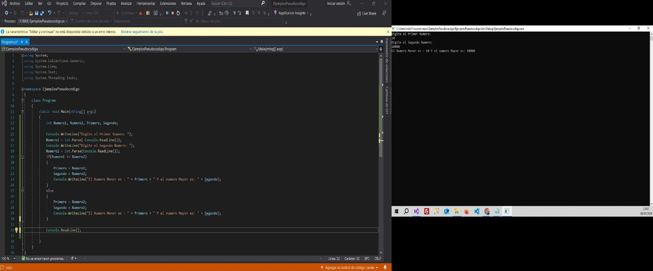

Ejercicio 2: Cree un algoritmo que le pida al usuario una velocidad en km/h
y la convierta a m/s. Recuerda que 1 km == 1000m y 1 hora == 60 minutos * 60 segundos.

1. Inicio
2. Definir VelocidadKmH
3. Definir VelocidadMS
4. Definir SegundosHora
5. Definir MetrosKms
6. SegundosHora = 3600
7. MetrosKms = 1000
8. Mostrar "Digite la velocidad en Kilometros a Calcular: "
9. Pedir VelocidadKmH
10. VelocidadMS = (VelocidadKmH * MetrosKms) / SegundosHora
11. Mostrar "La velocidad convertida a metros por segundos es de: "
12. Mostrar VelocidadMS
11. fin
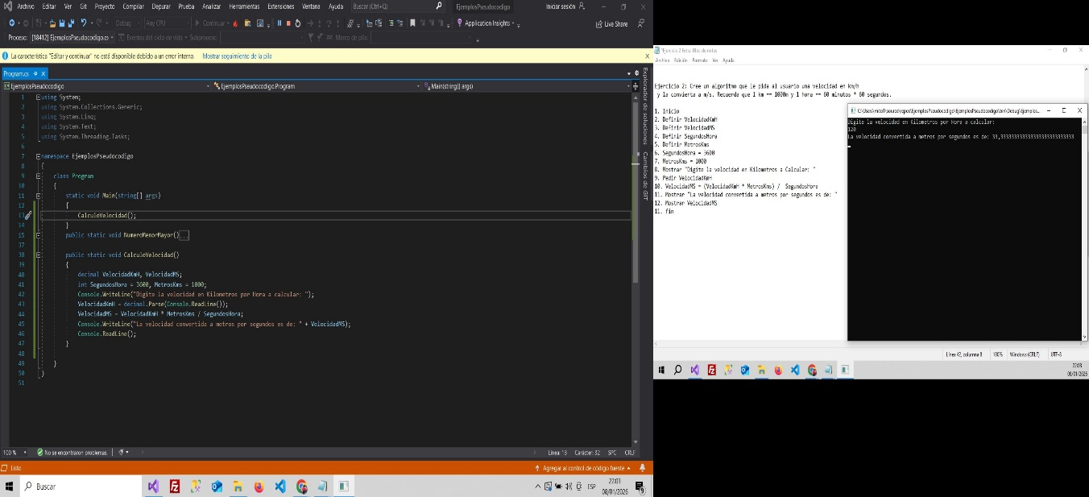

Ejercicio 3: Cree un algoritmo que le pregunte al usuario por el sexo de 6 personas,
ingresando 1 si es mujer o 2 si es hombre, y muestre al final el porcentaje de mujeres y hombres.

1. Inicio
2. Definir Hombres
3. Definir Mujeres
4. Definir Porcentaje_Hombres
5. Definir Porcentaje_Mujeres
6. Definir Contador
7. Definir Sexo
8. Hombres = 0
9. Mujeres = 0
10. Contador = 1
11. Mientras (Contador <= 6) Hacer
12. Mostrar "Digite 1 para sexo Femenino O, 2 Para sexo Masculino para la Persona: "
13. Pedir Sexo
14. Si (Sexo = 1) Entonces
a. Mujeres = Mujeres + 1
13. SiNo:
a. Hombres = Hombres + 1
14. FinSi
15 Contador = Contador + 1
16. Fin Mientras
17. Porcentaje_Hombres = (Hombres / 6) * 100
18. Porcentaje_Mujeres = (Mujeres / 6) * 100
19. Mostrar "El Porcentaje de Hombres es de: "
20. Mostrar Porcentaje_Hombres
21. Mostrar "El Porcentaje de Mujeres es de: "
22. Mostrar Porcentaje_Mujeres
23. Fin
